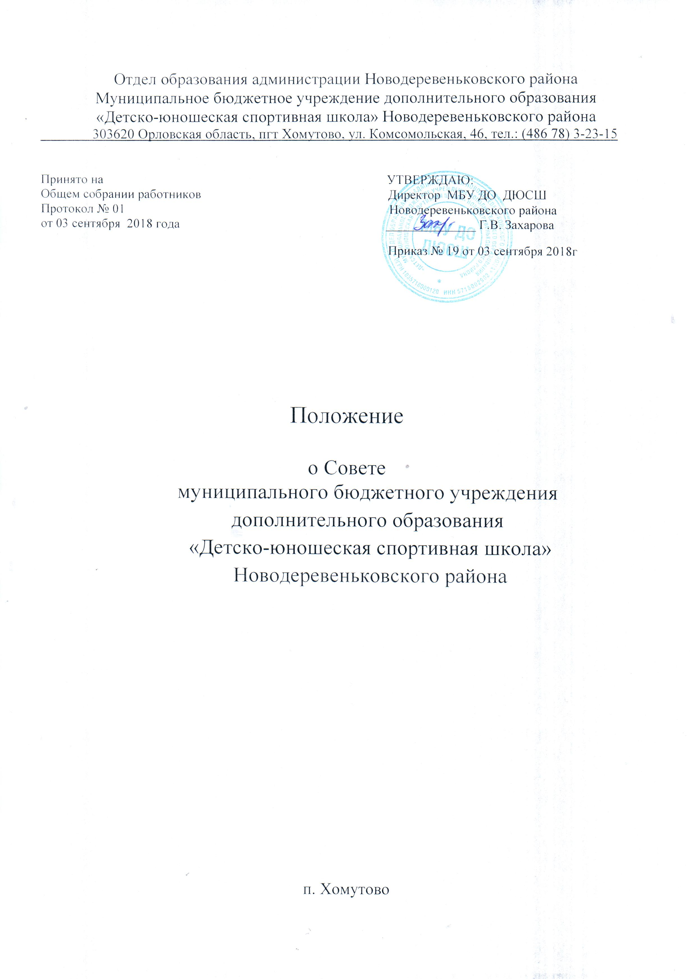

I. ОБЩИЕ ПОЛОЖЕНИЯ.

1.1.Положение о Совете МБУ ДО ДЮСШ разработано в соответствии с Федеральным законом «Об образовании в Российской Федерации» № ФЗ-273 от 29.12 12 г., Уставом МБУ ДО ДЮСШ, другими нормативными правовыми актами, действующими в сфере образования.
1.2.Совет МБУ ДО ДЮСШ (далее – Совет) является коллегиальным органом самоуправления, осуществляющим в соответствии с Уставом МБУ ДО ДЮСШ (далее – Устав) решение отдельных вопросов, относящихся к компетенции общеобразовательного учреждения. Решения Совета, принятые в соответствии с его компетенцией, являются обязательными для директора МБУ ДО ДЮСШ, работников МБУ ДО ДЮСШ, обучающихся, их родителей (законных представителей).
1.3.Совет осуществляет свою деятельность в соответствии с Федеральным законом «Об образовании в Российской Федерации» № ФЗ-273 от 29.12.12 г., принимаемыми в соответствии с ним другими законами и нормативными правовыми актами Российской Федерации, законами и иными правовыми актами Орловской области, нормативными правовыми актами Администрации Новодеревеньковского района, в области образования, Уставом, а также регламентом Совета, иными локальными нормативными актами МБУ ДО ДЮСШ.
1.4.Деятельность членов Совета основывается на принципах добровольности участия в его работе, коллегиальности принятия решений, гласности.
1.5.Уставом ДЮСШ предусматривается:
- численность и порядок формирования и деятельности Совета;
- компетенция Совета.
1.6.Члены Совета работают на общественных началах.

II. КОМПЕТЕНЦИЯ СОВЕТА.

2.1.Основными задачами Совета являются:
- определение основных направлений и стратегии деятельности Учреждения, подготовка и утверждение его планов развития, индивидуальной сметы и отчетов об их выполнении, подготовка, утверждение и согласование с Комитетами и передача внутренних документов и локальных актов Учреждения, а также установленных законом форм отчетности;
- выработка рекомендаций о приобретении за счет внебюджетных средств, приеме и передаче имущества (ценностей) Учреждения, приобретенных за счет внебюджетных средств;
- анализ результатов педагогической и хозяйственной деятельности Учреждения за год;
- анализ, выбор и утверждение учебных планов и образовательных программ, Психолого-педагогического проекта (концепции) Учреждения, составление и утверждении Типового договора с совместной деятельности с родителями (законными представителями), обсуждение и разработка экспериментальных (авторских) образовательных программ;
- рассмотрение и утверждение методических направлений работы с обучающимися и иных вопросов содержания, форм и методов образовательного процесса (включая организацию дополнительных услуг);
- контроль за осуществлением образовательного процесса в Учреждении, учебного хозяйства в целях охраны и укрепления здоровья обучающихся;
- - решение спорных вопросов и трудовых конфликтов в Учреждении, включая расторжение хозяйственных договоров и трудовых контактов;

2. 2.Совет осуществляет следующие функции:
2.2.1. принимает:
- Согласованный с отделом образования годовой календарный учебный график;
- программу развития ДЮСШ;
- правила внутреннего распорядка обучающихся (правила поведения обучающихся в ДЮСШ);
2.2.2.согласовывает, по представлению директора ДЮСШ:
- смету расходования денежных средств;
- локальные акты в соответствии со своей компетенцией;
- сдачу в аренду ДЮСШ в установленном порядке закрепленных за ней объектов собственности;
2.2.3. вносит директору ДЮСШ предложения в части:
- материально-технического обеспечения и оснащения образовательного процесса, оборудования помещений ДЮСШ (в пределах выделяемых средств);
- обеспечения прохождения контрольно-переводных экзаменов обучающихся;
- мероприятий по охране труда и укреплению здоровья обучающихся;
- мероприятий по обеспечению безопасности образовательного процесса;
- организации работы ДЮСШ по профилактике безнадзорности и правонарушений несовершеннолетних;
- соблюдения прав и свобод обучающихся и работников ДЮСШ;
- структуры, компетенции, порядка формирования и работы органов самоуправления ДЮСШ;
- организации иных мероприятий, проводимых в ДЮСШ;
2.2.4. участвует:
- в разработке локальных актов, предусмотренных Уставом ДЮСШ;
- в рассмотрении жалоб и заявлений обучающихся, родителей (законных представителей) на действия (бездействия) педагогических и административных работников ДЮСШ;
- в осуществлении контроля за соблюдением здоровых и безопасных условий обучения, воспитания и труда в ДЮСШ, а также принимает меры к их улучшению;
- в рассмотрении вопросов текущих и контрольных учебно-тренировочных занятий, контрольно-переводных экзаменах обучающихся, состояния здоровья и воспитания обучающихся;
- регулярно информирует участников образовательного процесса о своей деятельности и принимаемых решениях;
- заслушивает отчет директора ДЮСШ или иных, уполномоченных директором, лиц по итогам учебного и финансового года, о реализации мер социальной поддержки определенной категории лиц в соответствии с действующим законодательством;
- содействует привлечению внебюджетных средств для обеспечения текущей деятельности и развития ДЮСШ;
- выдвигает ДЮСШ, педагогов и обучающихся для участия в муниципальных, региональных и всероссийских конкурсах, соревнованиях;
- представляет ДЮСШ по вопросам, отнесенным к ее компетенции;
- ходатайствует при наличии оснований перед отделом образования о награждении, премировании, других поощрениях директора ДЮСШ, а также ходатайствует перед директором ДЮСШ о награждении, премировании, других поощрениях сотрудников и обучающихся ДЮСШ;
- вносит предложения по внесению изменений и дополнений в настоящее Положение.
2.3.Совет правомочен, при наличии оснований, предусмотренных Трудовым кодексом Российской Федерации, ходатайствовать перед директором ДЮСШ о расторжении трудового договора с педагогическими работниками и работниками из числа вспомогательного, административного персонала.

III. СТРУКТУРА СОВЕТА, ПОРЯДОК ЕГО ФОРМИРОВАНИЯ.

3.1.В момент создания (реорганизации) Учреждения трудовой коллектив избирает в Совет на срок до 3-х лет своих представителей по норме: один представитель от десяти человек согласно штатному расписанию, но общим числом не менее 3-х и не более 10-ти представителей.
3.2.В состав Совета учреждения входят по должности директор, который выполняет обязанности Председателя, 3 члена трудового коллектива, представители родительской общественности, учащиеся старших групп и представители сторонних организаций, оказывающих регулярное содействие учреждению.
3.3.Работа в Совете учреждения не является должностью и не освобождает от основных обязанностей.
3.4.При утверждении годового отчета и баланса, а также при заключении коллективного договора общее собрание членов трудового коллектива вправе тайным голосованием оказать вотум доверия (недоверия) Совету или персонально его членам.
3.5.Член Совета ДЮСШ может являться одновременно членом Совета других образовательных учреждений.
3.6.Совет наделяется полномочиями, предусмотренными Уставом ДЮСШ и настоящим Положением, со дня его регистрации.

IV. ОРГАНИЗАЦИЯ ДЕЯТЕЛЬНОСТИ СОВЕТА.

4.1.Основные положения, касающиеся порядка и условий деятельности Совета, определяются Уставом ДЮСШ. Вопросы порядка работы Совета, не урегулированные Уставом, определяются регламентом Совета, принимаемым им самостоятельно;
4.2.Организационной формой работы Совета являются заседания, которые проводятся по мере необходимости, но не реже одного раза в полугодие;
4.3.Заседания Совета созываются председателем Совета, а в его отсутствие – заместителем председателя. Правом созыва заседания Совета обладает также директор ДЮСШ;
4.4.Первое заседание Совета созывается директором ДЮСШ не позднее чем через месяц после его формирования. На первом заседании Совета, в частности, избираются председатель и секретарь Совета, при необходимости заместитель (заместители) председателя Совета;
4.5.Председатель Совета возглавляет, организует и планирует его работу, созывает заседания Совета и председательствует на них, организует ведение документации Совета, подписывает его решения, контролирует их выполнение;
4.6.Заседание Совета правомочно, если на нем присутствуют не менее половины от числа членов Совета, определенного Уставом ДЮСШ;
4.7.Решения Совета принимаются простым большинством голосов при условии наличия не менее 4/5 полного состава Совета, при открытом голосовании, и оформляются протоколом и имеет значение правовые последствия локального акта учреждения;
4.8.Каждый член Совета обладает одним голосом. В случае равенства голосов решающим является голос председательствующего на заседании;
4.9.На заседании Совета ведется протокол. В протоколе заседания Совета указываются:
- место и время проведения заседания;
- фамилия, имя, отчество присутствующих на заседании;
- повестка дня заседания;
- краткое изложение всех выступлений по вопросам повестки дня;
- вопросы, поставленные на голосование и итоги голосования по ним;
- принятые постановления.
Протокол заседания Совета подписывается председательствующим на нем и секретарем, которые несут ответственность за достоверность протокола. Постановления и протоколы заседаний Совета включаются в номенклатуру дел ДЮСШ и доступны для ознакомления любым лицам, имеющим право быть избранными в члены Совета;
4.10.Решения Совета по вопросам, для которых Уставом ДЮСШ Совету не отведены полномочия на принятие решений, носят рекомендательный характер;
4.11.Для осуществления своих функций Совет вправе:
- приглашать на заседания Совета любых работников ДЮСШ, не нарушая трудовое законодательство и осуществление образовательного процесса, для получения разъяснений, консультаций, заслушивания отчетов по вопросам, входящим в компетенцию Совета;
- запрашивать и получать от директора ДЮСШ информацию, необходимую для осуществления функций Совета, в том числе в порядке контроля за реализацией решений Совета.

V. ОБЯЗАННОСТИ И ОТВЕТСТВЕННОСТЬ СОВЕТА И ЕГО ЧЛЕНОВ.

5.1.Совет несет ответственность за своевременное принятие и выполнение решений, входящих в его компетенцию.
5.2.Директор ДЮСШ вправе самостоятельно принимать решения по вопросу, входящему в компетенцию Совета, в следующих случаях
- отсутствия необходимого решения Совета по данному вопросу в установленные сроки;
- принятое решение Совета противоречит законодательству, Уставу ДЮСШ, иным локальным актам ДЮСШ;
- решение принято Советом за пределами предусмотренной настоящим Положением компетенции Совета;
5.3.Члены Совета, в случае принятия решений, влекущих нарушения законодательства Российской Федерации, несут ответственность в соответствии с законодательством Российской Федерации;
5.4.Член Совета имеет право:
- участвовать в обсуждении и принятии решений Совета, выражать в письменной форме свое особое мнение, которое подлежит приобщению к протоколу заседания Совета;
- инициировать проведение заседания Совета по любому вопросу, относящемуся к его компетенции;
- требовать от администрации ДЮСШ представления всей необходимой информации по вопросам, относящимся к компетенции Совета;
- присутствовать на заседании педагогического совета ДЮСШ, на заседаниях (собраниях) органов самоуправления ДЮСШ с правом совещательного голоса;
5.5.Член Совета обязан принимать активное участие в работе Совета, руководствуясь при этом принципами добросовестности и здравомыслия.

